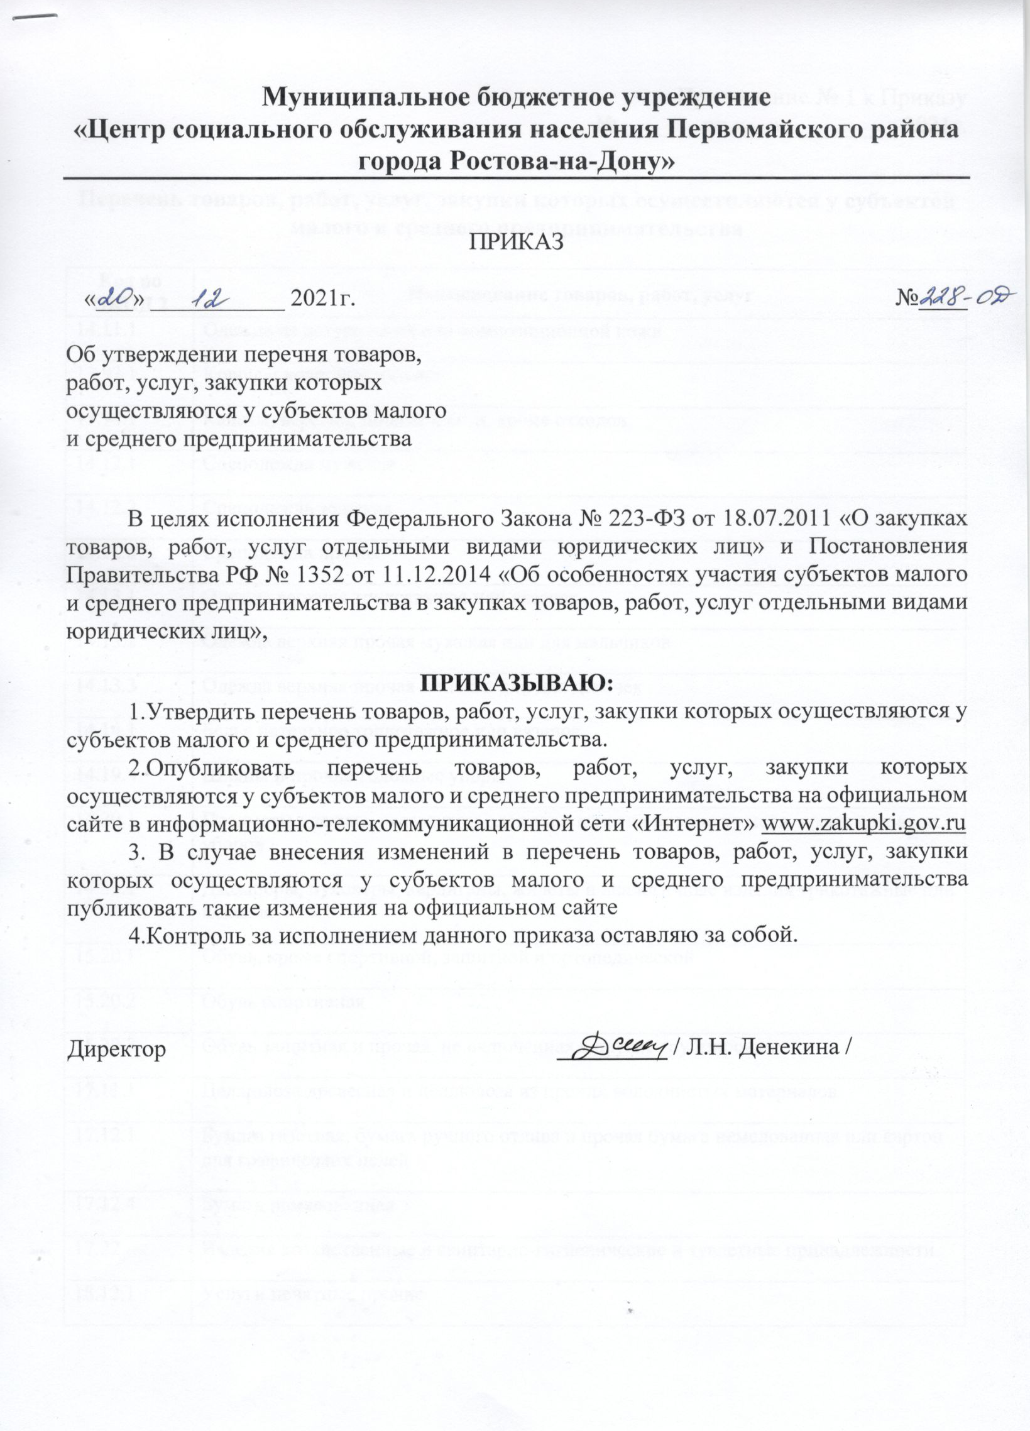

Приложение № 1 к Приказу
№ 228-ОД от «20» декабря 2021г.

Перечень товаров, работ, услуг, закупки которых осуществляются у субъектов малого и среднего предпринимательства

Код по ОКПД 2 | Наименование товаров, работ, услуг
14.11.1 | Одежда из натуральной или композиционной кожи
13.93.1 | Ковры и ковровые изделия
13.94.1 | Канаты, веревки, шпагат и сети, кроме отходов
14.12.1 | Спецодежда мужская
14.12.2 | Спецодежда женская
14.12.3 | Спецодежда прочая
14.13.1 | Одежда верхняя трикотажная или вязаная
14.13.2 | Одежда верхняя прочая мужская или для мальчиков
14.13.3 | Одежда верхняя прочая женская или для девочек
14.14.1 | Белье нательное трикотажное или вязаное
14.19.4 | Шляпы и прочие головные уборы
14.20.1 | Предметы одежды, аксессуары одежды и изделия прочие из меха, кроме головных уборов
14.39.1 | Джемперы, пуловеры, кардиганы, жилеты и аналогичные изделия трикотажные или вязаные
15.20.1 | Обувь, кроме спортивной, защитной и ортопедической
15.20.2 | Обувь спортивная
15.20.3 | Обувь защитная и прочая, не включенная в другие группировки
17.11.1 | Целлюлоза древесная и целлюлоза из прочих волокнистых материалов
17.12.1 | Бумага газетная, бумага ручного отлива и прочая бумага немелованная или картон для графических целей
17.12.4 | Бумага немелованная
17.22 | Изделия хозяйственные и санитарно-гигиенические и туалетные принадлежности
18.12.1 | Услуги печатные прочие
18.13.1 | Услуги по подготовке к печати
18.14.1 | Услуги переплетные и связанные с переплетом и отделкой книг и аналогичных изделий
19.20.2 | Топливо жидкое и газообразное; масла смазочные
19.20.4 | Нефтепродукты прочие
21.20.1 | Препараты лекарственные
21.20.2 | Препараты лекарственные прочие и материалы, применяемые в медицинских целях
22.11.1 | Шины, покрышки и камеры резиновые новые
22.29.25 | Принадлежности канцелярские или школьные пластмассовые
26.20.1 | Компьютеры, их части и принадлежности
26.20.2 | Устройства запоминающие и прочие устройства хранения данных
26.20.3 | Устройства автоматической обработки данных прочие
26.20.4 | Блоки, части и принадлежности вычислительных машин
26.30.1 | Аппаратура коммуникационная, аппаратура радио- или телевизионная передающая; телевизионные камеры
26.30.2 | Оборудование оконечное (пользовательское) телефонной или телеграфной связи, аппаратура видеосвязи
26.30.3 | Части и комплектующие коммуникационного оборудования
26.30.4 | Антенны и антенные отражатели всех видов и их части; части передающей радио- и телевизионной аппаратуры и телевизионных камер
26.30.5 | Устройства охранной или пожарной сигнализации и аналогичная аппаратура
26.30.6 | Части устройств охранной или пожарной сигнализации и аналогичной аппаратуры
26.40.1 | Радиоприемники широковещательные
26.40.2 | Приемники телевизионные, совмещенные или не совмещенные с широковещательными радиоприемниками или аппаратурой для записи или воспроизведения звука или изображения
26.40.3 | Аппаратура для записи и воспроизведения звука и изображения
26.40.4 | Микрофоны, громкоговорители, приемная аппаратура для радиотелефонной или радиотелеграфной связи
26.40.5 | Части звукового и видеооборудования
26.51.3 | Весы точные; инструменты для черчения, расчетов, приборы для измерения линейных размеров и т. п.
26.51.7 | Термостаты, стабилизаторы давления и прочие приборы и аппаратура для автоматического регулирования или управления
26.51.8 | Части и принадлежности оборудования для измерения, испытаний и навигации
26.52.1 | Часы всех видов, кроме часовых механизмов и частей
26.60.1 | Оборудование и приборы для облучения, реабилитации, электрическое диагностическое и терапевтическое, применяемые в медицинских целях
26.70.1 | Оборудование фотографическое и его части
26.70.2 | Приборы оптические прочие и их части
26.80.1 | Носители данных магнитные и оптические
27.20.1 | Элементы первичные и батареи первичных элементов и их части
27.20.2 | Аккумуляторы электрические и их части
27.40.1 | Лампы накаливания или газоразрядные лампы; дуговые лампы; светодиодные лампы
27.40.2 | Светильники и осветительные устройства
27.40.3 | Светильники и осветительные устройства прочие
27.40.4 | Части ламп и осветительного оборудования
27.51.1 | Холодильники и морозильники; стиральные машины; электрические одеяла; вентиляторы
27.51.2 | Приборы бытовые электрические прочие, не включенные в другие группировки
27.51.3 | Части бытовых электрических приборов
27.52.1 | Оборудование бытовое неэлектрическое для приготовления и подогрева пищи
28.13.2 | Насосы воздушные или вакуумные; воздушные или прочие газовые компрессоры
28.22.1 | Оборудование подъемно-транспортное и его части
28.23.1 | Машины пишущие, устройства для обработки текста, калькуляторы и счетные машины
28.23.2 | Оборудование офисное и его части
31.01.1 | Мебель для офисов и предприятий торговли
31.09.1 | Мебель прочая
32.20.1 | Фортепиано, пианино, органы и прочие струнные и духовые музыкальные инструменты, клавишные; метрономы, камертоны; механизмы для музыкальных шкатулок
32.30.1 | Товары спортивные
32.91.1 | Метлы и щетки
32.99.1 | Уборы головные защитные; ручки и карандаши, доски, печати, штемпели для датирования, запечатывания или нумерации; ленты для пишущих машинок, штемпельные подушки
32.99.2 | Зонты, трости, пуговицы, формы (каркасы) для пуговиц, кнопки для одежды, застежки-молнии и их части
11.07.1 | Воды минеральные и безалкогольные напитки
41.10.1 | Документация проектная для строительства
43.2 | Работы электромонтажные, работы по монтажу водопроводных и канализационных систем и прочие строительно-монтажные работы
43.3 | Работы завершающие и отделочные в зданиях и сооружениях
43.9 | Работы строительные специализированные прочие
45.20 | Услуги по техническому обслуживанию и ремонту автотранспортных средств
61.20 | Услуги телекоммуникационные беспроводные
62.03.12.130 | Услуги по сопровождению компьютерных систем
81.2 | Услуги по чистке и уборке
85.42.1 | Услуги по дополнительному профессиональному образованию
86.90.1 | Услуги в области медицины прочие
95.1 | Услуги по ремонту компьютеров и коммуникационного оборудования
42.11.10.120 | Дороги автомобильные, в том числе улично-дорожная сеть, и прочие автомобильные и пешеходные дороги
30.92.2 | Коляски инвалидные, кроме частей и принадлежностей
32.50.22.120 | Приспособления ортопедические

